User ไม่สามารถบันทึก Goods Receipt (GR) ได้ โดยขึ้น Error "You are not authorized for Plant" ดังนี้ค่ะ

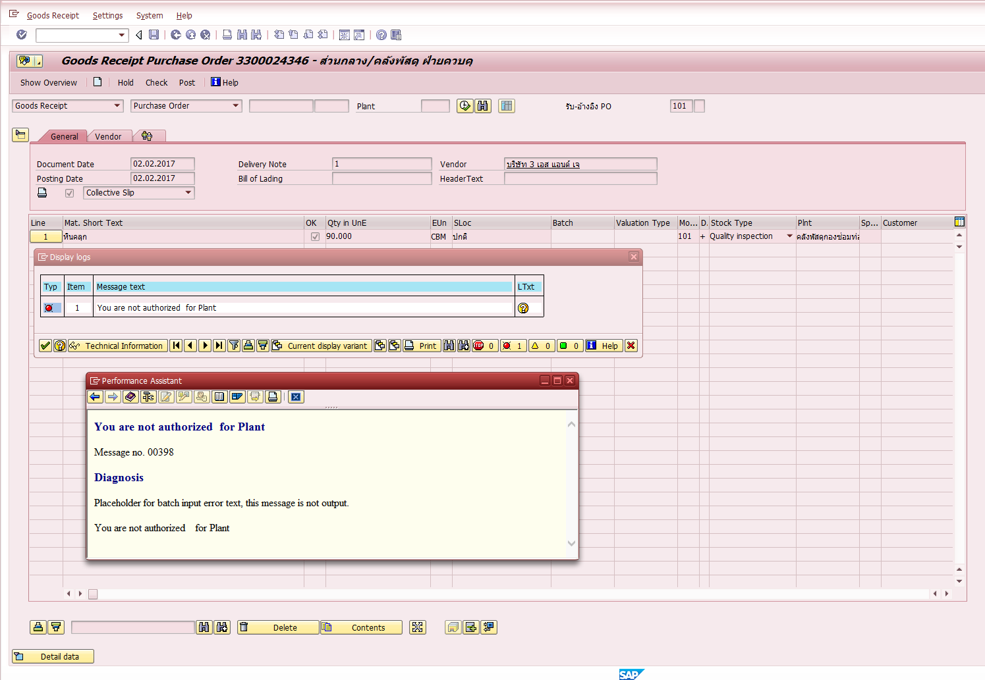

**\*\*\* รายละเอียด SU53 จะอยู่ในไฟล์ Excel นะคะ**

ซึ่งเมื่อวันที่ 28.12.2016 ก็ยังทำการตรวจรับได้ตามปกติ ข้อมูลชุดเดียวกันเลยค่ะ และก็ไม่ได้มีการเปลี่ยนแปลง Authorization ในส่วนของ GR เลย

Role ปัจจุบันที่ Set ให้เป็นดังนี้ค่ะ

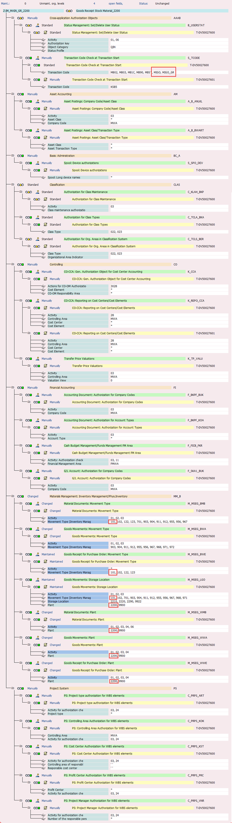

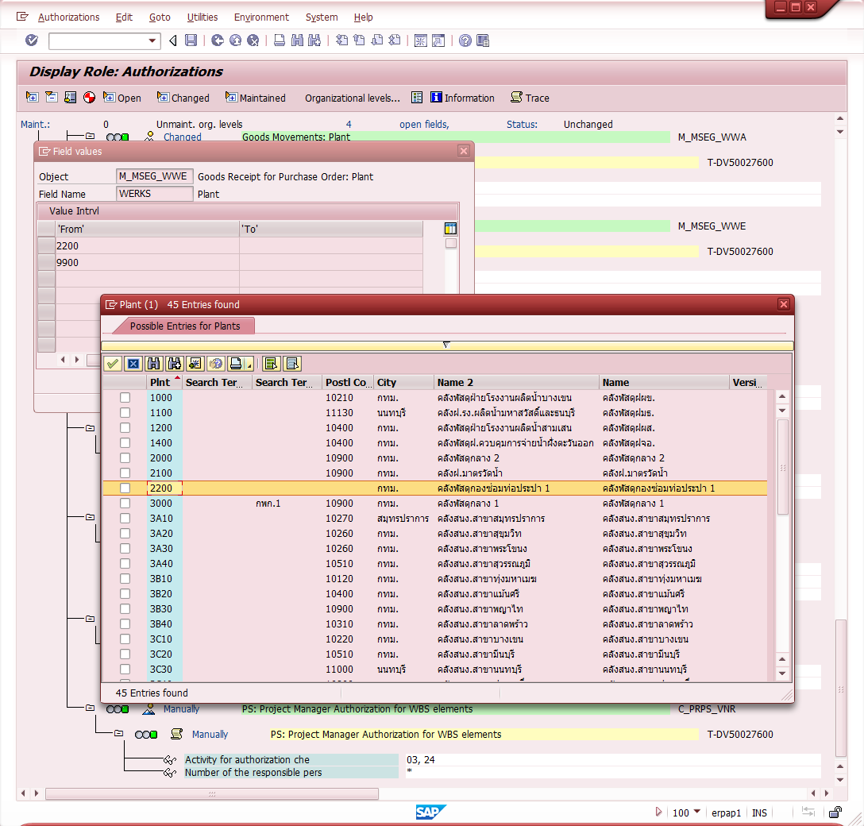

คือมีการ Set MVT 101 สามารถรับเข้า Plant 2200 ซึ่งตรงกับ PO ที่ระบุ Plant 2200 เช่นกันค่ะ เลยไม่แน่ใจว่าจะตรวจสอบเพิ่มเติมอย่างไรบ้าง

ขอความอนุเคราะห์ด้วยนะคะ เนื่องจากงานนี้ค่อนข้าง**ด่วนเลยค่ะ เพราะกำหนดตรวจรับคือวันที่ 06.02.2017** แต่แนทยังหาวิธีแก้ไขไม่ได้ค่ะ รบกวนด้วยนะคะ

ขอบคุณค่ะ